# Міністерство освіти і науки України

Національний технічний університет України «Київський політехнічний інститут імені Ігоря Сікорського"

Факультет інформатики та обчислювальної техніки Кафедра інформатики та програмної інженерії

Звіт

з лабораторної роботи № 2 з дисципліни

«Алгоритми та структури даних-1.

Основи алгоритмізації»

«Дослідження лінійних алгоритмів»

Варіант 25

Виконав студент ІП-11 Прищепа Владислав Станіславович

(шифр, прізвище, ім'я, по батькові)

Перевірив Мартинова Оксана Петрівна

( прізвище, ім'я, по батькові)

Київ 2021

**Лабораторна робота№2**

**Дослідження алгоритмів розгалуження**

**Мета –** дослідити подання керувальної дії чергування у вигляді умовної та альтернативної форм та набути практичних навичок їх використання під час складання програмних специфікацій.

**Індивідуальне завдання:** З’ясувати, скільки розв’язків (один, безліч, не має) має система рівнянь, задана коефіцієнтами а1, b1, а2, b2 і правими частинами с1, с2. (ax+by=c)

Варіант 25

**Постановка задачі**

Задати значення коефіцієнтів a1, b1, c1, a2, b2, c2, застосувати властивості системи двох лінійних рівнянь, визначити кількість розв’язків системи (нуль/один/безліч).

**Побудова математичної моделі**

Складемо таблицю змінних:

|  |  |  |  |
| --- | --- | --- | --- |
| Змінна | Тип | Ім’я | Призначення |
| 1 коефіцієнт 1 рівняння | double | a1 | Вхідне значення |
| 2 коефіцієнт 1 рівняння | double | b1 | Вхідне значення |
| права частина 1 рівняння | double | c1 | Вхідне значення |
| 1 коефіцієнт 2 рівняння | double | a2 | Вхідне значення |
| 2 коефіцієнт 2 рівняння | double | b2 | Вхідне значення |
| права частина 2 рівняння | double | c2 | Вхідне значення |

Властивість коефіцієнтів системи лінійних рівнянь:

* система має 1 розв’язок, якщо a1/ a2!= b1/ b2;
* система не має розв’язків, якщо a1/ a2= b1/ b2!=с1/с2;
* система має безліч розв’язків, якщо a1/ a2= b1/ b2=с1/с2.

**Розв’язання**

Програмні специфікації запишемо у псевдокоді та графічній формі у вигляді блок-схеми.

Крок 1. Визначимо основні дії;

Крок 2.Деталізуємо дію перевірки a1/a2=b1/b2 з використанням альтернативної форми;

Крок 3. Деталізуємо дію перевірки b1/b2=с1/с2 з використанням альтернативної форми;

**Псевдокод**

Крок 1

**Початок**

Перевіряємо чи a1/a2=b1/b2

Перевіряємо чи b1/b2=с1/с2

**Кінець**

Крок 2

**Початок**

**Якщо** a1/a2=b1/b2

**то**

Перевіряємо чи b1/b2=с1/с2

**інакше**

Рівняння має один розв’язок

**Все якщо**

**Кінець**

Крок 3

**Початок**

**Якщо** a1/a2=b1/b2

**то**

**Якщо** b1/b2=с1/с2

**то**

Рівняння має безліч розв’язків

**інакше**

Рівняння має нуль розв’язків

**Все якщо**

**інакше**

Рівняння має один розв’язок

**Все якщо**

**Кінець**

**Блок-схема**

**Крок 1**

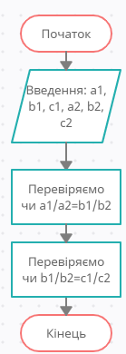

**Крок 2**

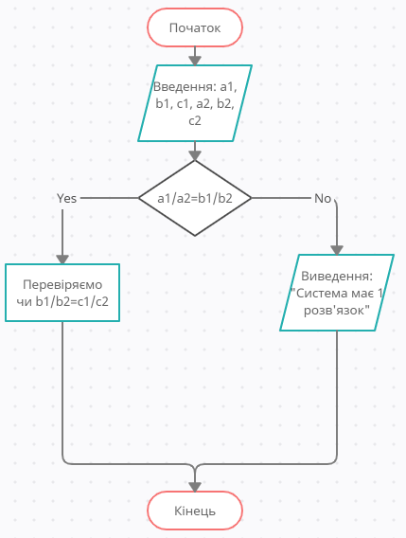

**Крок 3**

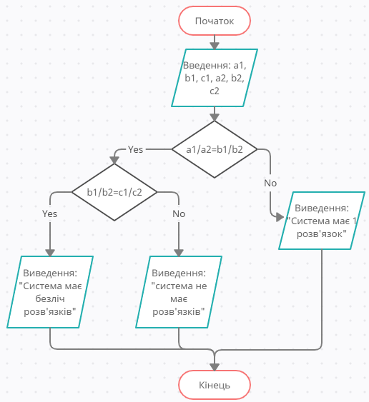

**Перевірка**

|  |  |
| --- | --- |
| Блок | Дія |
|  | Початок |
| 1 | Введення: a1=1, b1=1, c1=3, a2=4, b2=4, c2=12 |
| 2 | 1/4=1/4 |
| 3 | 1/4=3/12 |
| 4 | Виведення: система має безліч розв’язків |
|  | Кінець |

**Висновок**

Отже, у результаті лабораторної роботи ми дослідили алгоритми розгалуження та набули практичних навичок їх створення; навчилися будувати математичну модель, що відповідає постановці задачі, псевдокод та блок-схеми, які пояснюють логіку алгоритму. В результаті виконання лабораторної роботи ми отримали алгоритм для знаходження кількості розв’язків системи з двох лінійних рівнянь, заданої коефіцієнтами a1, b1, c1, a2, b2, c2, декомпозували задачу на 3 кроки: визначили основні дії, потім по черзі перевірили, чи справджуються тотожності a1/a2=b1/b2 та b1/b2=с1/с2. Як було показано у випробуванні, алгоритм працює і здатний визначати периметр і площу трикутника за заданими координатами своїх вершин.